Antrinis pavadinimas

Pavadinimas

Jūsų vardas ir pavardė

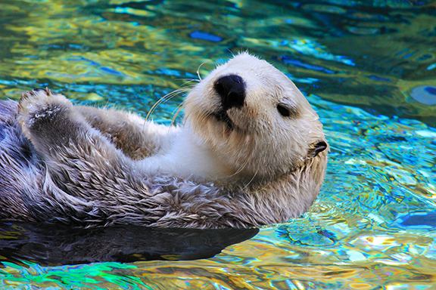

# 1 antraštė

Norėdami pradėti iš karto, bakstelėkite bet kurio vietos rezervavimo ženklo tekstą (pvz., šį) ir pradėkite rašyti.

* Peržiūrėkite ir redaguokite šį dokumentą programa „Word“ savo asmeniniame arba planšetiniame kompiuteryje ar telefone.
* Galite redaguoti tekstą, lengvai įterpti turinį, pvz., paveikslėlius, figūras ir lenteles, ir sklandžiai įrašyti dokumentą į debesį naudodami „Windows“, „Mac“, „Android“ arba „iOS“ įrenginyje veikiančią programą „Word“.

## 2 antraštė

Skirtuke Įterpimas susiraskite dar daugiau paprastų naudoti įrankių, leidžiančių įtraukti hipersaitą ar įterpti komentarą.

„Citata“

Norėdami tiesiog vienu bakstelėjimu pritaikyti tokį teksto formatavimą, kokį matote šiame puslapyje, peržiūrėkite juostelės skirtuke Pagrindinis pateikiamus stilius.

|  |  |  |
| --- | --- | --- |
|  | Stulpelio antraštė | Stulpelio antraštė |
| Eilutės antraštė | Tekstas | 123.45 |
| Eilutės antraštė | Tekstas | 123.45 |